Archivní číslo vzorku | 8156
Odběrové číslo vzorku | 1
Pořadové číslo karty vzorku v databázi | 863
Místo
Objekt | Akvarel V. Faltis, res. Wawrová
Místo odběru popis | Vzorek Archiv. číslo Popis  Vz. č. 1 8156 Papírovina - originálu  Vz. č. 2 8157 Papírovina – šedomodrého přelepu  Vz. č. 3 8158 Neznámý nános
Místo odběru foto
Typ díla | Obraz
Typ podložky (v případě vzorků povrchových úprav / barevných vrstev)
Datace objektu
Zpracovatel analýzy | Hurtová Alena
Datum zpracování zprávy k analýze | 13. 4. 2016
Číslo příslušné zprávy v databázi zpráv | 2016_1

Výsledky analýzy
Vzorek č. 1 (8156)
Papírovina - originálu

Stanovení vlákninového složení papíru

Optická mikroskopie
Bílé procházející světlo
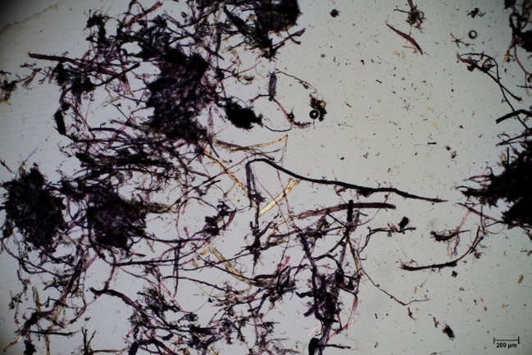 | 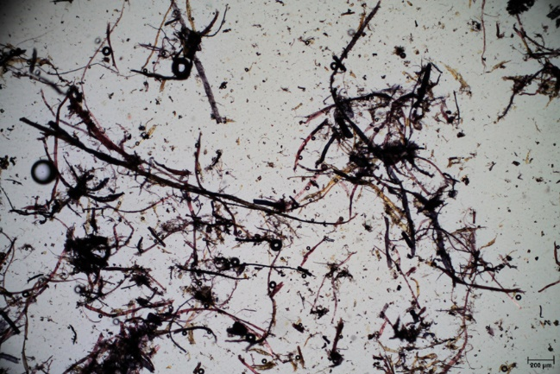
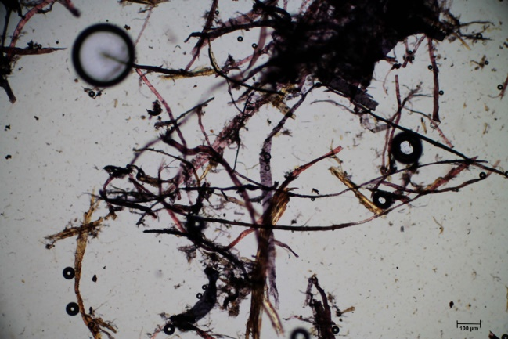 | 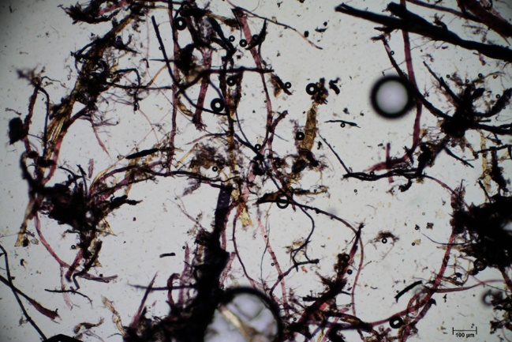

Vlákna vzorku se po styku s Herzbergovým činidlem zbarvila do vínově červena, modro fialova a žluta.
Vínově červená vlákna byla nejspíše vlákna hadroviny.
Modrofialová vlákna byla nejspíše vlákna buničiny, jejíž typické znaky vykazovala (dvojtečky)
Žlutá vlákna byla nejspíše tvořena dřevovinou, jejíž typické znaky vykazovala (dvojtečky, a křížová pole).

Závěr

Vzorky č. 1 a 2 (8156 a 8157) byly nejspíše tvořeny směsí hadroviny, buničiny a dřevoviny.

Vzorek č. 3 (8158) byl nejspíše tvořen bílkovinou, pravděpodobně klihem a v malé míře polysacharidem pravděpodobně zbytky papírové podložky.

Fotodokumentace analýzy

